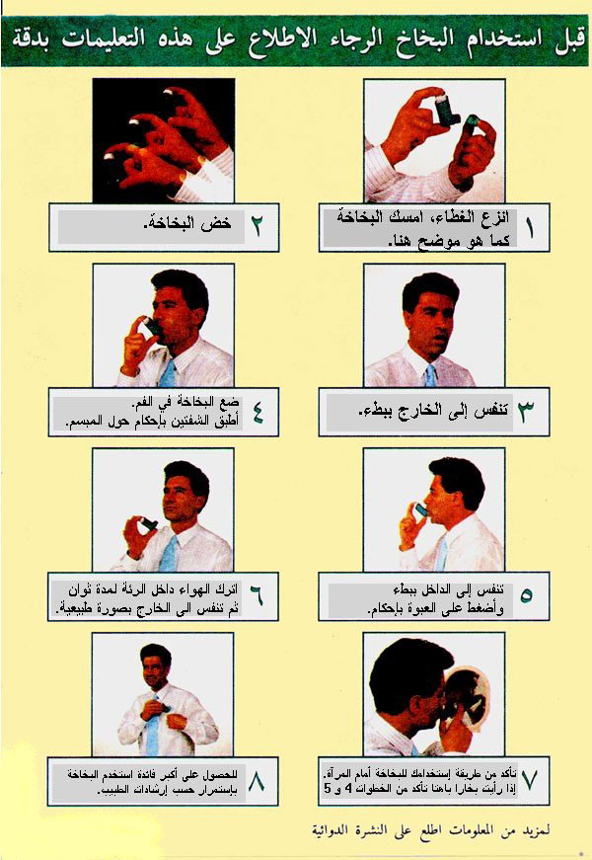
الرجاء قبل استخدام البخاخ الاطلاع على هذه التعليمات بدقه
1- انزع غطاء البخاخ .
2- رج البخاخة .
3التنفس إلى الخارج ببطء .
4- وضع البخاخ في الفم مع إطباق الشفتين بإحكام .
5- التنفس إلى الداخل ببطء والضغط على البخاخ بإحكام .
6- ترك الهواء داخل الرئة لمدة (10 ثوان) ثم التنفس للخارج .
7- تأكد من طريقة استخدمك أمام المرآة .

